Adăugarea unei Comenzi

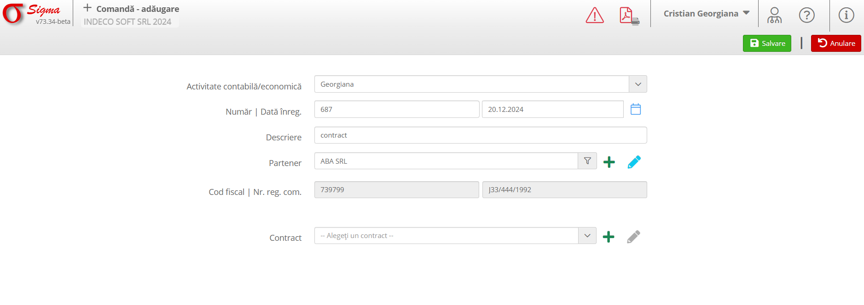

1. Descrierea Interfeței
Această interfață este utilizată pentru adăugarea unei noi comenzi în sistem. Permite completarea detaliilor necesare despre activitatea contabilă, partener, contract și descrierea comenzii.

2. Secțiuni și Funcționalități

2.1. Secțiunea „Detalii Comandă”
1. **Activitate contabilă/economică**:
- Selectați activitatea contabilă asociată comenzii.
2. **Număr și Dată înreg.**:
- Introduceți numărul unic al comenzii.
- Specificați data înregistrării comenzii.
3. **Descriere**:
- Adăugați detalii suplimentare sau observații despre comandă.

2.2. Secțiunea „Partener și Contract”
1. **Partener**:
- Selectați sau adăugați un partener din lista disponibilă utilizând butonul de căutare sau adăugare.
- Completați codul fiscal și numărul de înregistrare al partenerului, dacă este necesar.
2. **Contract**:
- Selectați un contract asociat comenzii, dacă există.
- Utilizați butonul de adăugare pentru a înregistra un nou contract dacă acesta nu este deja în sistem.

3. Finalizarea Procesului
După completarea detaliilor, aveți următoarele opțiuni:
- **Salvare**: Stochează detaliile comenzii înregistrate.
- **Anulare**: Revine la ecranul anterior fără a salva modificările.

